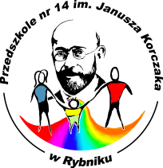
Przedszkole nr 14
im. Janusza Korczaka w Rybniku
44-206 Rybnik ul. Śląska 1A
Tel.32/739-32-40 ; 535 535 773; e-mail: p14rybnik@wp.pl

Rybnik, dnia ……………….

……… ……………………………………………
nazwisko i imię matki/opiekuna prawnego nazwisko i imię ojca/opiekuna prawnego

………………………………………… ……………………………………………
ulica, numer ulica, numer

……… ……………………………………………
kod pocztowy, miejscowość kod pocztowy, miejscowość

Przedszkole nr 14 im. Janusza Korczaka w Rybniku
ul. Śląska 1a
44-206 Rybnik

POTWIERDZENIE WOLI

uczęszczania mojego dziecka………………………………………………………………
imię i nazwisko dziecka

do Przedszkola nr 14 im. Janusza Korczaka w Rybniku w roku szkolnym 2024/2025.

…………………………………. ………………………………….
Podpis matki/opiekuna prawnego Podpis ojca/opiekuna prawnego

